календарь экологических дат


6 ноября - Международный день предотвращения эксплуатации окружающей среды во время войны и вооруженных конфликтов
В ноябре 2001 года Генеральная Ассамблея ООН объявила 6 ноября каждого года Международным днем предотвращения эксплуатации окружающей среды во время войны и вооруженных конфликтов.
Принимая это решение, она учитывала, что ущерб, причиняемый окружающей среде во время вооруженных конфликтов, приводит к ухудшению состояния экосистем и природных ресурсов на длительный период после прекращения конфликтов и часто затрагивает не только одно государство и не только нынешнее поколение.
Война, какими бы ни были ее причины, приносит ужасы для гражданского населения и может в течение считанных минут уничтожить то, что иногда было создано целыми поколениями.
Помимо человеческих страданий, которые причиняет война, она также ведет к разрушению окружающей среды.
Международный день предотвращения эксплуатации окружающей среды во время войны и вооруженных конфликтов был учрежден Генеральной Ассамблеей с целью привлечения внимания к экологическим последствиям войны и важному значению отказа как от эксплуатации, так и бессмысленного причинения ущерба экосистемам в стремлении достичь военных целей.
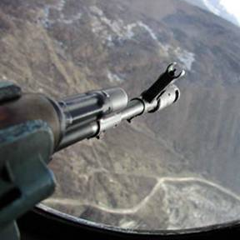
Стороны, участвующие в боевых действиях, несут ответственность за соблюдение международных норм и соглашений, таких, как Женевские конвенции, которые регулируют ведение войны. Некоторые из таких норм, как, например, запрещение преднамеренного уничтожения сельскохозяйственных угодий, имеют экологическую направленность.
Однако в целом экологические последствия войны игнорируются современными законами.
Настало время, для того чтобы мы пересмотрели международные соглашения, касающиеся войн и вооруженных конфликтов, с тем чтобы обеспечить, чтобы они также охватывали как преднамеренное, так и непреднамеренное причинение ущерба окружающей среде.
С каждым годом в мире активизируется «Антиядерное движение», создано Международное детское экологическое движение «Дети за безъядерное будущее». Существует международная премия «За безъядерное будущее», которая присуждается в номинациях: сопротивление, просвещение и решение.
Под девизом «Мы выбираем будущее без радиации!» в этот день проходят акции протеста против развития атомной энергетики, за повышение ее безопасности, использование альтернативных источников энергии, устраиваются антиядерные лагеря около опасных объектов, устанавливаются знаки радиационной опасности в местах с высоким радиационным фоном.
Этот вопрос особенно актуален в России в связи решением о ввозе на переработку, хранение и захоронение отработанного ядерного топлива (ОЯТ) из других стран, в результате чего объем радиоактивных материалов на территории России будет быстро расти.
Большинство жителей России были против ввоза ОЯТ, справедливо считая, что правительство может зарабатывать деньги более эффективными и безопасными способами.
9 Ноября День антиядерных акций

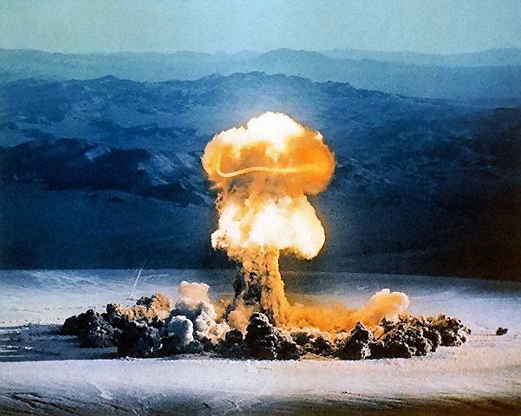

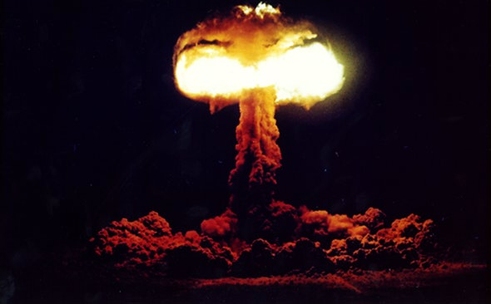

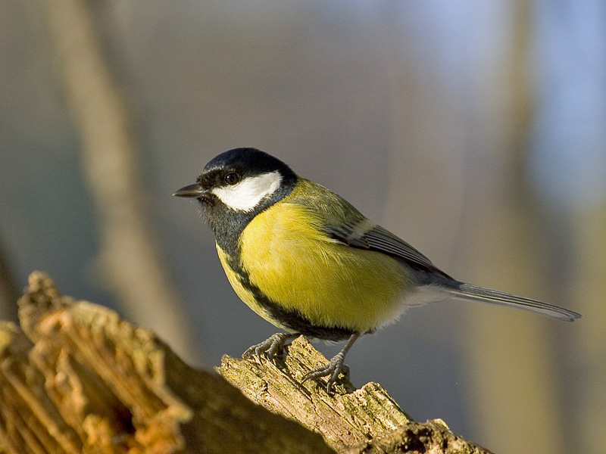
Большая синица (большак)
12 Ноября –
Синичкин день
Класс ·Птицы
Отряд ·Воробьинообразные
Семейство ·Синицевые
Род или группа ·Синицы

По старинному русскому календарю 12 ноября отмечается день памяти священномученика Зиновия Синичника или Синичкин день – праздник синиц, рыбаков и псарных охотников. Считалось, что к этому дню прилетают птицы-зимники – синицы, щеглы, снегири, сойки, чечетки, свиристели. Летом они живут в лесу, а с приближением холодов в поисках корма перебираются поближе к человеческому жилью. Появление зимних птиц в саду предвещает скорый приход холодов - «Синица – она порошам вестница». Чтобы задобрить птиц в деревнях строили разнообразные кормушки и привязывали кусочки сала к веткам деревьев: «Покорми синицу зимой, вспомнит тебя весной». Уже несколько лет подряд по инициативе Союза охраны птиц России этот день в нашей стране отмечают как День встречи зимующих птиц и начинают подкормку пернатых.
В Подмосковье обитает пять видов синиц: Большая - самая большая и самая плодовитая;
Хохлатая - самая необычная; Длиннохвостая - самая хвостатая и самая общительная;
Лазоревка - самая красивая; Московка - самая маленькая

Класс ·Птицы
Отряд ·Воробьинообразные
Семейство ·Синицевые
Род или группа Евроазиатские хохлатые синицы
Вид - Синица хохлатая (гренадерка)

Класс ·Птицы
Отряд ·Воробьинообразные
Семейство ·Синицы длиннохвостые
Род ·Ополовники
Вид - Синица длиннохвостая
(Ополовник)

Класс ·Птицы
Отряд ·Воробьинообразные
Семейство ·Синицевые
Род ·Лазоревки
Вид – Лазоревка обыкновенная

Класс ·Птицы
Отряд ·Воробьинообразные
Семейство ·Синицевые
Род - Московка
Вид – Чёрная синица (Московка)


Третий четверг ноября – День отказа от курения

Каждый год в третий четверг ноября во всем мире отмечает День борьбы против курения. Цель глобальной акции - привлечь внимание общества к проблеме вреда, наносимого пристрастием к курению. Врачи предлагают курильщикам хотя бы на этот день отказаться от вредной привычки. Однако, по статистике, бросить курить с первой попытки получается у менее 20 % курильщиков.
Зависимость от табака признана одной из самых распространенных эпидемий за всю историю человечества - никотиноманией. Она стоит в одном ряду с алкоголизмом и наркоманией. По данным ВОЗ, табак является второй по значимости и главной предотвратимой причиной смерти в мире. Из-за него ежегодно умирает около пяти миллионов людей. По оценкам, при сохранении существующих тенденций к 2020 г. никотин будет ежегодно приводить к преждевременной смерти десяти миллионов человек. Табак является единственным легальным продуктом, от которого умирает половина людей, регулярно его использующих. Это означает, что 650 миллионов людей из 1,3 миллиарда курильщиков умрет преждевременной смертью. Для людей смертельная доза никотина - 50-100 миллиграммов. При выкуривании в день 20-25 сигарет за 30 лет курильщик пропускает через свои легкие 150-160 килограммов табака и не умирает только оттого, что вводит его небольшими дозами.
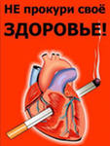
Табак увеличивает риск развития тяжелых респираторных и сердечно- сосудистых заболеваний. Врачи напрямую связывают развитие хронического бронхита и хронических заболеваний легких с курением. Более 60% некурящих минимум час в неделю вынуждены дышать воздухом, отравленным табачным дымом, становясь при этом пассивными курильщиками.
Что куренье - это яд,
Знают даже дети,
Почему ж так много глупых
Есть на белом свете?
Тех, кто курит дни подряд,
Словно паровозы,
Может быть, они не верят
Раковым угрозам?
Мы вас, люди, очень просим,
Больше не курите,
А для жизни свое тело
Крепко берегите!

В России курят 77% мужчин,
27% женщин и 42% детей и подростков.
Всего в стране выкуривают
примерно 300 миллиардов сигарет в год –
по 103 пачки на каждого россиянина,
включая новорожденных.
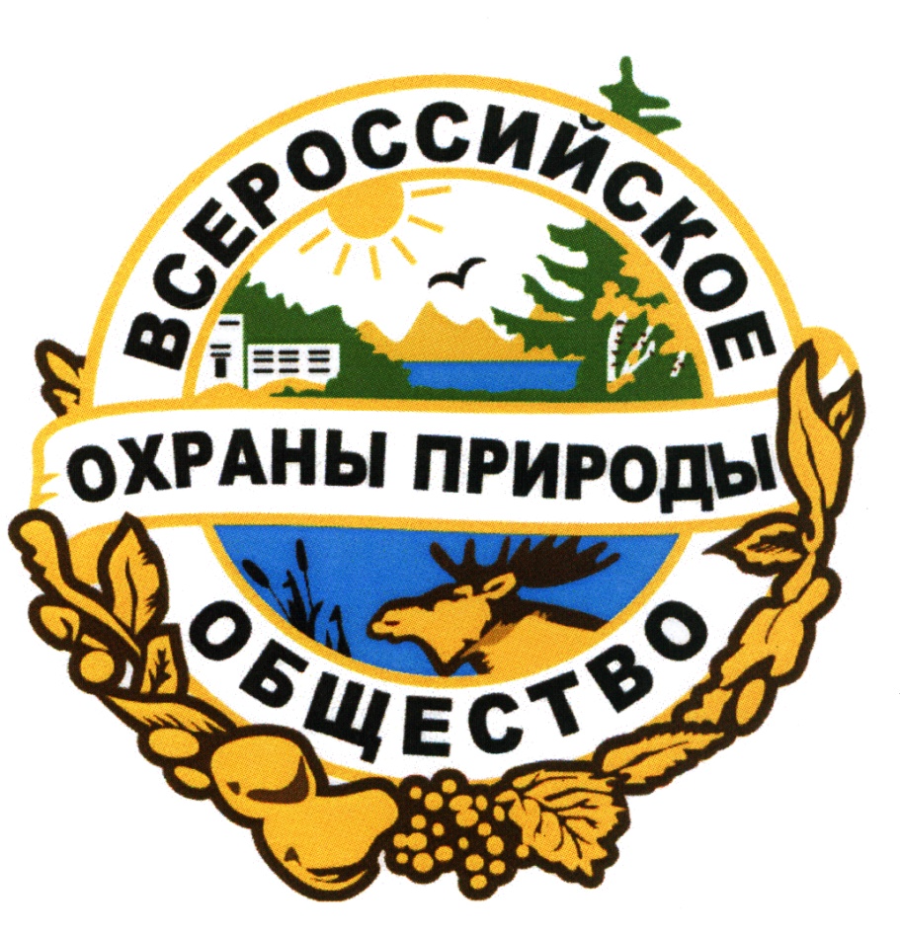
29 Ноября - день создания Всероссийского общества охраны природы (ВООП)
По инициативе и при участии видных российских ученых, общественных и государственных деятелей в 1924 году создано Всероссийское Общество охраны природы – крупнейшая общественная экологическая организация России.
Целью создания Всероссийского общества охраны природы была необходимость добровольного объединения научных сил и наиболее прогрессивно мыслящей общественности для восстановления и рационального использования природных ресурсов страны, подорванных беспощадной эксплуатацией, гражданской войной и разрухой.
С 1960г. ВООП является членом Международного союза охраны природы (МСОП).
В 1984 г. за активную природоохранную деятельность общество было награждено Серебряной медалью программы ООН по окружающей среде (ЮНЕП).

ВООП является одним из участников Координационного совета общественных организаций России, участником Круглого стола общественных экологических организаций, учредителем Российской организации «Зеленого Креста», Экологического Конгресса, Российского Экологического движения (РЭД).
На всех этапах своего развития Общество оказывало содействие государственным, и, прежде всего, природоохранным, органам в решении многообразных природоохранных и экологических проблем.
Основная цель Общества в настоящее время - организация движения общественности за здоровую и благоприятную экологическую обстановку в России, за создание условий, способствующих ее устойчивому экологически безопасному развитию.
Основные направления деятельности: экологическое образование и воспитание населения; пропаганда экологических знаний; научно- техническая и практическая природоохранная деятельность; общественный контроль за соблюдением природоохранного законодательства.
Общество имеет организации во всех субъектах Российской Федерации, в его рядах состоит более 3 млн человек.
ВООП уделяет большое внимание развитию любительского клубного движения. При организациях ВООП работает около 2400 клубов по естественно-научным направлениям (цветоводство, аквариумистика, голубеводство и т.д.).
ВООП призывает население России вступать в ее ряды, чтобы совместными усилиями решать экологические проблемы, оказывать Обществу необходимую поддержку в защите конституционных прав граждан России на благоприятную окружающую среду.
Выпуск подготовила: учитель биологии Константинова Е. А.

